Politechnika Śląska  
Wydział Matematyki Stosowanej  
Kierunek Informatyka

Gliwice, 19.01.2026

Programowanie III

**projekt zaliczeniowy**

Narzędzie do przesyłania plików

**Bartosz Bieniek gr. lab. 7**

## Opis projektu.

Projekt snap→drop to aplikacja internetowa stworzona z myślą o szybkim i bezproblemowym przesyłaniu plików w sytuacjach, gdzie tradycyjne rozwiązania okazują się zbyt skomplikowane i czasochłonne w użyciu. Projekt powstał z potrzeby ułatwienia przenoszenia danych między różnymi komputerami – na przykład komputerem uczelnianym, a domowym, bez konieczności logowania się do zewnętrznych serwisów i przechodzenia przez wieloetapową autoryzację. Aplikacja umożliwia tworzenie tymczasowych udostępnień i pozwala na nadanie im łatwych do zapamiętania nazw oraz zarządzania czasem ich wygaśnięcia do 24 godzin.

## Wykorzystane technologie.

* Spring Boot Web MVC – biblioteka odpowiedzialna za obsługę żądań HTTP oraz implementację kontrolerów w architekturze REST.
* Spring Data JPA – umożliwia mapowanie obiektowo-relacyjne oraz wygodny dostęp do bazy danych z wykorzystaniem automatycznie generowanych repozytoriów.
* Spring Validation – służy do walidacji danych wejściowych przesyłanych przez użytkownika.
* Spring Security Crypto – biblioteka służąca do generacji hash-ów oraz przypasowania poprawności kluczy umożliwiających edycję udostępnień.
* DataFaker – biblioteka służąca do generowania krótkich nazw identyfikujących udostępnienia.
* H2 Database – lekka baza danych wykorzystywana na potrzeby testów i tworzenia aplikacji.
* PostgreSQL – baza danych wykorzystywana w docelowym środowisku do trwałego przechowywania informacji o udostępnieniach i załącznikach.

## Funkcjonalności.

1. Udostępnianie plików.
   * Użytkownik inicjalizuje udostępnienie w celu przesłania plików.
   * Autor przesyła dowolną ilość plików na serwer.
   * Autor może usunąć przesłany plik.
   * Autor może pobrać przesłany plik.
   * Autor może zatwierdzić udostępnienie i zezwolić innym na pobieranie plików.
   * Autor może edytować datę wygaśnięcia udostępnienia.
   * Autor może usuwać udostępnienie.
   * Użytkownik może przeglądać szczegóły dowolnego udostępnienia.
   * Użytkownik może przeglądać szczegóły udostępnionego pliku.
   * Użytkownik może pobierać pliki, gdy zezwoli na to autor udostępnienia.
2. Zapobieganie przepełnieniu serwera.
   * Pliki powiązane z danymi udostępnieniami są automatycznie kasowane w momencie usuwania rekordu.
   * Serwer automatycznie odszukuje przeterminowane udostępnienia i usuwa powiązane z nimi informacje z bazy danych.
   * Serwer automatycznie usuwa osierocone pliki, które ze względu na ewentualne błędy systemu nie zostały automatycznie usunięte.

## Struktura projektu.

features.share.dto – Zawiera rekordy opisujące dane przesyłane między hostami a serwerem (*data transfer object*).

* AttachmentDownload – Informacje o pobieranym pliku.
* ShareCreateRequest – Informacje potrzebne do utworzenia udostępnienia.
* SharePatchRequest – Informacje potrzebne do aktualizacji udostępnienia.
* ShareResponse – Informacje o utworzonym udostępnieniu oraz kluczu zezwalającym na modyfikację zasobu (*token*).

features.share.event – Zawiera rekordy opisujące zdarzenia przesyłane wewnątrz aplikacji.

* AttachmentDeletedEvent – Informacja o usunięciu pliku, wykorzystywana przez mechanizm oczyszczania serwera.

features.share.exception – Zawiera definicje domenowych błędów.

* AttachmentNotFoundException – Plik nie został odnaleziony.
* EmptyShareClosureException – Autor próbuje zatwierdzić puste udostępnienie.
* InvalidExpirationDateException – Ustawiona data wygaśnięcia udostępnienia wykracza poza dozwolony przedział czasowy.
* InvalidTokenException – Nie przekazano klucza zarządzania (*tokenu*) lub jest on niepoprawny.
* ShareClosedException – Nie można wprowadzić zmiany ze względu na uprzednie zamknięcie udostępnienia (blokada możliwości przesyłania plików i zezwolenie innym użytkownikom na pobieranie plików).
* ShareExpiredException – Udostępnienie wygasło.
* ShareNotFoundException – Udostępnienie nie zostało odnalezione.
* ShareNotReadyException – Użytkownik próbuje pobrać plik, zanim autor na to zezwoli.
* SlugExistsException – Udostępnienie o wskazanej krótkiej nazwie identyfikacyjnej już istnieje.
* SlugGenerationException – Serwerowi nie udało się wygenerować nowej krótkiej unikalnej nazwy identyfikującej.

features.share.model – Zawiera definicje modeli domenowych.

* Attachment – Definicja pliku.
* Share – Definicja udostępnienia.

features.share.repository – Zawiera definicje repozytoriów.

* AttachmentRepository – Definicja repozytorium zawierającego informacje o plikach.
* ShareRepository – Definicja repozytorium zawierającego informacje o udostępnieniach.
* StorageRepository – Definicja repozytorium przechowującego pliki.

features.share – Zawiera pliki niezbędne do działania funkcjonalności związanej z udostępnianiem plików.

* AttachmentCleanupTask – Implementacja mechanizmu oczyszczającego serwer z osieroconych plików.
* AttachmentController – Kontroler przetwarzający żądania dotyczące plików.
* AttachmentService – Serwis przetwarzający operacje dotyczące plików.
* FileSystemStorageRepository – Implementacja repozytorium przechowującego pliki bezpośrednio na dysku serwera.
* ShareCleanupTask – Implementacja mechanizmu usuwającego przeterminowane udostępnienia z bazy danych.
* ShareController – Kontroler przetwarzający żądania dotyczące udostępnień.
* ShareService – Serwis przetwarzający operacje dotyczące udostępnień.
* SlugService – Serwis generujący krótkie nazwy udostępnień.

web – Zawiera pliki niezbędne do renderowania plików *HTML* na wybranych adresach.

* WebConfiguration – Zawiera konfigurację ścieżek, na których mają być renderowane pliki HTML.
* WebController – Kontroler rozwiązujący żądania skróconych linków (krótkich nazw udostępnień) na odpowiednie adresy pobierania plików.
* WebService – Serwis realizujący operację rozwiązywania skróconych linków.
* Constants – zawiera definicje stałych używanych w projekcie.
* SnapdropApplication – główny plik aplikacji uruchamiający serwer.
* SnapdropEventPublisher – klasa zezwalająca na przesyłanie w aplikacji zdarzeń.

## Interfejs API.

|  |  |
| --- | --- |
| Metoda | POST |
| URL | /api/shares |
| Opis | Inicjalizuje nowe udostępnienie. |
| Request body | *expiresAt* – data wygaśnięcia udostępnienia. Musi zawierać się w przedziale do 24 godzin od momentu przyjęcia żądania.  *slug* (opcjonalny) – krótki identyfikator udostępnienia. Może zawierać między 6 a 32 znaków, jedynie małe litery oraz cyfry i być oddzielany myślnikiem. |
| 201 | Pomyślne utworzenie zasobu.  *share* – szczegóły udostępnienia.  *token* – klucz pozwalający na zarządzanie udostępnieniem. |
| 400 | Niepoprawne dane wejściowe.  *message* – wiadomość ze szczegółami błędu. |
| 409 | W danym momencie istnieje aktywne udostępnienie o takim samym identyfikatorze *slug*.  *message* – wiadomość ze szczegółami błędu. |

|  |  |
| --- | --- |
| Metoda | GET |
| URL | /api/shares/{shareId} |
| Opis | Pobiera szczegóły danego udostępnienia. |
| 200 | Obiekt zawierający szczegóły udostępnienia. |
| 404 | Udostępnienie nie zostało odnalezione. |

|  |  |
| --- | --- |
| Metoda | PATCH |
| URL | /api/shares/{shareId} |
| Opis | Aktualizuje informacje o danym udostępnieniu. |
| Nagłówki | Management-Token – klucz zezwalający na modyfikację rekordu. |
| Request body | *expiresAt* (opcjonalny) – data wygaśnięcia udostępnienia. Musi zawierać się w przedziale do 24 godzin od momentu przyjęcia żądania.  *isOpen* (opcjonalny) – flaga określająca stan przyjmowania plików. Wartość true oznacza możliwość publikowania plików, ale nie ich pobierania; *false* zapobiega dodawaniu nowych plików, ale zezwala na ich pobieranie. |
| 200 | Zaktualizowane udostępnienie. |
| 400 | Niepoprawne dane wejściowe.  *message* – wiadomość ze szczegółami błędu. |
| 401 | Niepoprawny token lub brak uprawnień.  *message* – wiadomość ze szczegółami błędu. |
| 404 | Udostępnienie nie zostało odnalezione.  *message* – wiadomość ze szczegółami błędu. |

|  |  |
| --- | --- |
| Metoda | DELETE |
| URL | /api/shares/{shareId} |
| Opis | Usuwa istniejące udostępnienie. |
| Nagłówki | Management-Token – klucz zezwalający na modyfikację rekordu. |
| 200 | brak |
| 400 | Niepoprawne dane wejściowe.  *message* – wiadomość ze szczegółami błędu. |
| 401 | Niepoprawny token lub brak uprawnień.  *message* – wiadomość ze szczegółami błędu. |
| 404 | Udostępnienie nie zostało odnalezione.  *message* – wiadomość ze szczegółami błędu. |

|  |  |
| --- | --- |
| Metoda | POST |
| URL | /api/shares/{shareId}/attachments |
| Opis | Dodaje nowy plik do udostępnienia. |
| Nagłówki | Management-Token – klucz zezwalający na modyfikację rekordu. |
| 201 | Utworzony załącznik. |
| 401 | Niepoprawny token lub brak uprawnień.  *message* – wiadomość ze szczegółami błędu. |
| 404 | Udostępnienie nie zostało odnalezione.  *message* – wiadomość ze szczegółami błędu. |

|  |  |
| --- | --- |
| Metoda | GET |
| URL | /api/shares/{shareId}/attachments |
| Opis | Pobiera listę załączników dodanych do danego udostępnienia |
| 200 | Lista załączników. |
| 404 | Udostępnienie nie zostało odnalezione.  *message* – wiadomość ze szczegółami błędu. |

|  |  |
| --- | --- |
| Metoda | GET |
| URL | /api/shares/{shareId}/attachments/{attachmentId} |
| Opis | Pobiera szczegóły danego załącznika. |
| 200 | Obiekt zawierający szczegóły załącznika. |
| 404 | Udostępnienie lub załącznik nie zostało odnalezione.  *message* – wiadomość ze szczegółami błędu. |

|  |  |
| --- | --- |
| Metoda | GET |
| URL | /api/shares/{shareId}/attachments/{attachmentId}/file |
| Opis | Pobiera plik załącznika. |
| Nagłówki | Management-Token (opcjonalnie) – klucz zezwalający na odczytanie pliku przez autora przed zatwierdzeniem udostępnienia. |
| 200 | Plik załącznika. |
| 401 | Niepoprawny token lub brak uprawnień.  *message* – wiadomość ze szczegółami błędu. |
| 404 | Udostępnienie lub załącznik nie zostało odnalezione.  *message* – wiadomość ze szczegółami błędu. |
| 425 | Próba pobrania pliku przez użytkownika przed zatwierdzeniem udostępnienia.  *message* – wiadomość ze szczegółami błędu. |

|  |  |
| --- | --- |
| Metoda | DELETE |
| URL | /api/shares/{shareId}/attachments/{attachmentId} |
| Opis | Usuwa plik z udostępnienia. |
| Nagłówki | Management-Token – klucz zezwalający na modyfikację rekordu. |
| 200 | brak |
| 401 | Niepoprawny token lub brak uprawnień.  *message* – wiadomość ze szczegółami błędu. |
| 404 | Udostępnienie lub załącznik nie zostało odnalezione.  *message* – wiadomość ze szczegółami błędu. |
| 409 | Udostępnienie jest już zamknięte i nie jest możliwe usuwanie plików.  *message* – wiadomość ze szczegółami błędu. |

Algorytm tworzenia nowych udostępnień.

Zrzut ekranu 2 Algorytm edycji udostępnień.

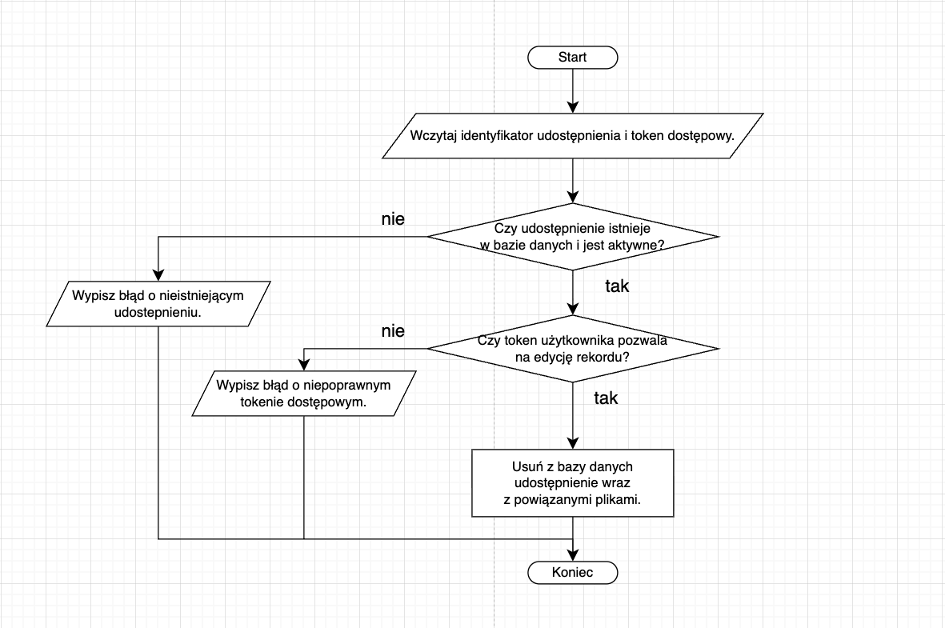  
Zrzut ekranu 3 Algorytm usuwania udostępnień.

Zrzut ekranu 4 Algorytm dodawania załączników.

Zrzut ekranu 5 Algorytm pobierania załączników.

Zrzut ekranu 6 Algorytm usuwania załączników.

## Instrukcja użytkownika.

Po przejściu na główną stronę, <http://snap.drop:8080/>, w przeglądarce ładuje się formularz do przesyłania plików.

Zrzut ekranu 7 Formularz do przesyłania plików.

Na początku użytkownik wybiera z dysku dowolną ilość plików do przesłania, klikając w przycisk „*Choose Files*” lub przeciągając pliki na to pole. W sekcji „*set options*” można wskazać swój własny krótki identyfikator udostępnienia, który będzie później wykorzystywany do szybkiego odnajdowania współdzielonych plików. Musi on posiadać między *6*, a *32 znaki* (małe litery i cyfry oddzielone myślnikami) oraz nie pokrywać się z żadnym aktywnym w danym momencie udostępnieniem.

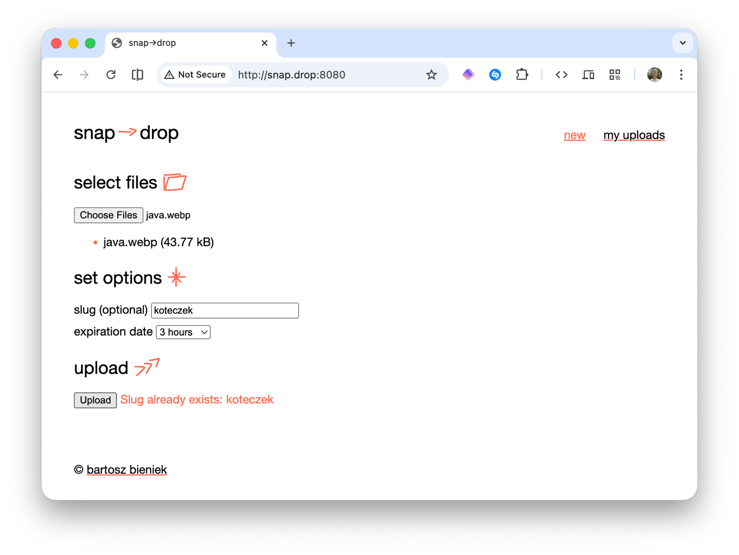  
Zrzut ekranu 8 Błąd wygenerowany w przypadku, gdy nazwa udostępnienia pokrywa się z już istniejącą (aktywną).

Jest to pole opcjonalne, dlatego w przypadku niepodania żadnej wartości, to serwer wygeneruje unikatową, łatwą do zapamiętania nazwę.

Zrzut ekranu 9 Przykład wygenerowanej automatycznie przez serwer nazwy.

W kolejnym polu można także wskazać datę wygaśnięcia wybierając z listy między *1*, *3*, *6*, *12* lub *24 godzinami*.

Zrzut ekranu 10 Poprawna konfiguracja opcji udostępnienia.

Wybierając opcję „*Upload*”, pliki zostaną przesłane na serwer, a po zakończeniu, użytkownik zostanie przekierowany na stronę z listą udostępnionych przez niego plików. Można do niej także przejść wybierając z górnego menu pozycję „*my uploads*”.

Zrzut ekranu 11 Strona z listą udostępnionych przez użytkownika plików.

Dla każdego aktywnego udostępnienia widoczna jest jego skrócona nazwa identyfikacyjna („*slug*”), data wygaśnięcia oraz lista przesłanych plików. Tę drugą można edytować klikając przycisk „*edit*”, a wybrana data musi mieścić się w zakresie do *24 godzin* od utworzenia rekordu.

Zrzut ekranu 12 Zmiana daty wygaśnięcia.

Zrzut ekranu 13 Zaktualizowany rekord.

Wybierając opcję „share” do schowka zostaje skopiowane łącze, którym można podzielić się z innymi użytkownikami, lub skopiować na inne urządzenia.

Zrzut ekranu 14 Skopiowane łącze do udostępnienia.

Po otwarciu linku użytkownikowi wyświetla się lista plików dostępnych do pobrania.

Zrzut ekranu 15 Lista plików dostępnych do pobrania.

Odbiorca może wybrać z listy pliki, które chce ściągnąć na swój komputer. W przypadku jednak, gdyby autor zamieścił tylko jeden plik, pobieranie rozpocznie się automatycznie.

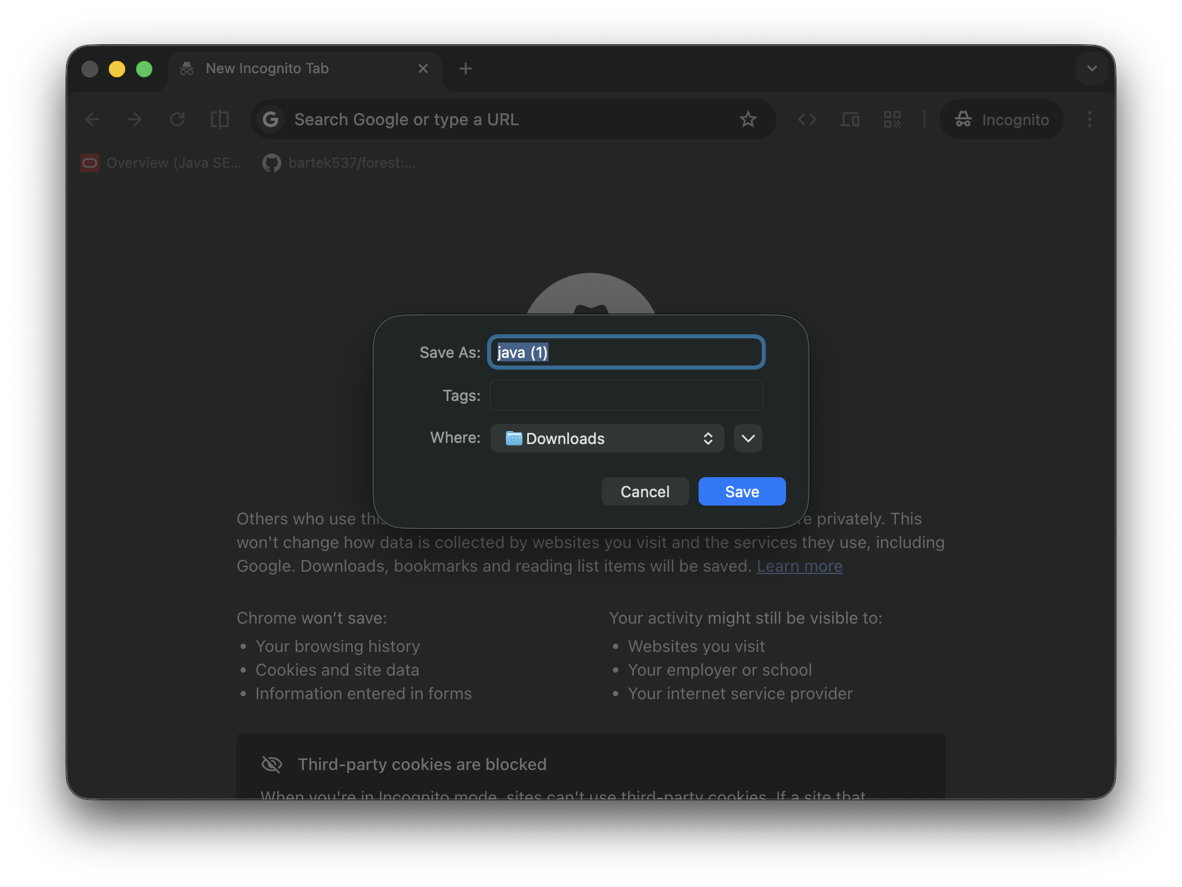  
Zrzut ekranu 16 Automatycznie rozpoczęte pobieranie jedynego pliku.

Jako autor pliki można też pobrać z listy udostępnień, poprzez kliknięcie w nazwę pliku.

Zrzut ekranu 17 Pobranie udostępnionego pliku jako autor.

Udostępnienie można także w dowolnym momencie kasować, klikając przycisk „*delete*” i potwierdzając swój wybór w wyskakującym okienku.

Zrzut ekranu 18 Potwierdzenie chęci usunięcia udostępnienia.

Zrzut ekranu 19 Zaktualizowana (pusta) lista udostępnionych plików.

## Wnioski.

Zrealizowałem wszystkie założone cele i stworzyłem dopracowaną i wygodną w obsłudze aplikację ułatwiającą tymczasowe udostępnianie plików. Program jest odporny na wprowadzanie niepoprawnych danych oraz posiada mechanizmy zabezpieczające serwer przed zapełnieniem nieużywanymi plikami.

Realizacja projektu pozwoliła mi na pogłębienie wiedzy z zakresu tworzenia aplikacji serwerowych, w szczególności we frameworku Spring oraz integracji z prostym interfejsem użytkownika.